人民卫生出版社
数据治理平台一期项目
系统概要设计文档
2026年6月

1. 引言

1.1 编写目的

本文档是数据治理平台一期项目的系统概要设计文档。在需求规格说明书所定义的功能需求和非功能需求的基础上，本文档从宏观架构层面阐述系统的整体设计方案，明确技术选型依据、分层架构策略、核心模块划分以及关键技术路线，为后续的详细设计、编码实现和测试验证提供统一的架构指导和技术基线。

1.2 读者对象

本文档面向以下读者群体，各角色可根据自身需要选择性阅读相关章节：

读者角色 | 阅读重点 | 使用目的
项目管理人员 | 第1-3章、第8章 | 了解系统整体范围、建设方案和项目进展
技术开发人员 | 第2-7章 | 作为详细设计和编码实施的技术基础
测试工程师 | 第3章、第7章 | 理解系统架构以制定测试策略
系统运维人员 | 第2章、第5-7章 | 理解系统部署架构和运维要点
甲方技术评审人员 | 全文 | 评估技术方案的合理性和可行性

1.3 项目背景

随着人民卫生出版社数字化转型战略的深入推进，各业务系统在长期运行过程中积累了海量的医学教育、临床知识、考试测评、数字出版等核心数据资源。这些数据是支撑人卫社业务发展和智能化升级的重要战略资产。

然而，由于历史原因，这些数据分散在15个独立建设的业务系统中，在以下方面存在显著问题：

- 数据标准不统一：各系统独立建设，命名规范、编码体系、数据类型各不相同

- 存储格式异构：涵盖Oracle、MySQL两种关系型数据库，部分系统还包含文件存储

- 缺乏统一入口：跨系统的数据查询和分析需要分别访问多个数据库，效率低下

- 质量管控缺失：缺乏系统化的数据质量校验机制，数据一致性和完整性难以保障

上述问题严重制约了数据资产的价值发挥。为落实"数据驱动决策"的信息化建设方针，人卫社决定启动数据治理平台一期项目，通过建设企业级数据汇聚与治理基础设施，实现以下战略目标：

1. 打通数据孤岛，建立覆盖核心业务领域的统一数据底座

2. 建立标准化的数据分层体系和管理规范

3. 实现数据同步、校验、监控的全链路自动化

4. 为后续的数据分析、知识库建设和智能化应用奠定坚实基础

1.4 设计目标

基于需求规格说明书（RW-DG-REQ-001）的功能定义和技术指标要求，本系统的概要设计目标如下：

1. 多源异构数据接入能力：实现15个业务系统（涵盖13个数据库实例，支持Oracle和MySQL两种数据库类型）、146张核心业务表的统一接入，确保数据接入的完整性、及时性和安全性

2. 分层数据架构设计：构建ODS（操作数据层）→ DWD（数据仓库明细层）的分层体系，遵循"原样接入、逐层加工"的原则，实现数据的标准化管理和逐层增值

3. 自动化调度体系：基于Apache DolphinScheduler实现400余个同步和校验任务的统一编排与自动化执行，支持Cron定时调度、日期参数驱动和任务依赖管理

4. 全链路质量保障机制：建立从源端到目标端的三层数据验证机制，通过行数统计、增量比对、一致性校验等手段，确保数据完整性和准确性

1.5 设计原则

本系统设计严格遵循需求规格说明书中定义的建设原则，并结合数据治理领域的行业最佳实践，确立以下核心设计原则：

原则 | 详细说明 | 设计体现
原样接入 | ODS层与源端字段和结构保持1:1对应，不做业务逻辑加工，确保数据的原始性和可追溯性 | 字段名、类型、取值均与源端一致，仅增加etl_time入仓时间戳
统一规范 | 统一命名规则、统一字段类型映射、统一技术栈，降低系统复杂度和维护成本 | 所有ODS表遵循统一的前缀、大小写、类型映射规则
分层解耦 | 各数据层职责清晰、边界明确，层与层之间通过标准ETL流程衔接 | ODS负责接入，DWD负责清洗转换，各层独立演进
渐进建设 | ODS层先行，DWD层按业务域逐步推进，降低项目风险 | 一期聚焦ODS层全量接入，验证稳定后再扩展DWD层
可运维性 | 全链路监控覆盖、自动化调度执行、异常实时告警，确保长期稳定运行 | DS任务监控+钉钉告警+每日自动校验
安全性 | 源端只读账号接入、最小权限原则、敏感数据加密传输 | 各系统独立只读账号，仅授予SELECT权限

1.6 规范性引用文件

下列文件对于本文档的应用是必不可少的：

序号 | 文件名称 | 文件编号
1 | 数据治理平台一期项目需求规格说明书 | RW-DG-REQ-001
2 | 数据治理平台一期项目数据库设计文档 | RW-DG-DES-003
3 | 数据治理平台一期项目系统详细设计文档 | RW-DG-DES-002

1.7 编写约定

- 本文档中，数据库对象名称（库名、表名、字段名）使用英文小写加反引号标记，如 rws_ods、etl_time

- 系统名称使用中文全称，首次出现时标注数据库标识，如"中国医学教育题库（ORACLE_JYTK）"

- 技术组件名称使用官方英文名称，如Apache DolphinScheduler、Apache SeaTunnel、Apache Doris

- 代码块使用等宽字体展示

2. 总体架构

2.1 架构概述

数据治理平台一期采用典型的分层数据仓库架构，自下而上由数据源层、数据采集层、数据存储与计算层、任务调度层四个逻辑层次组成。各层职责明确，通过标准化接口衔接，形成完整的数据处理流水线。

数据流向遵循"源端读取 → 网络传输 → 目标端写入 → 分层加工"的基本路径。其中，数据采集层承担核心的ETL（Extract-Transform-Load）职能，通过Apache SeaTunnel引擎实现从异构数据源到Doris数据仓库的高效搬运。

2.2 技术架构图
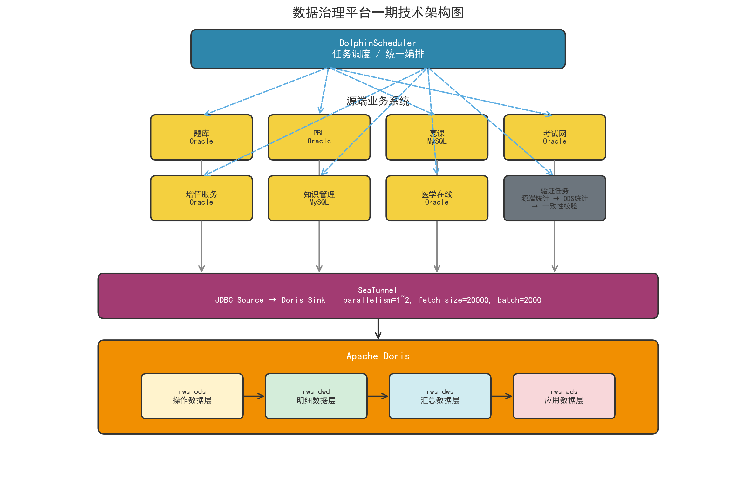
2.3 组件说明

2.3.1 Apache DolphinScheduler（任务调度层）

Apache DolphinScheduler是本项目的统一任务调度平台，承担所有数据同步、数据校验和统计任务的编排与执行管理。选择DolphinScheduler作为调度引擎，基于以下考量：

- 分布式架构：支持Master/Worker多节点部署，具备高可用和横向扩展能力

- 可视化编排：提供Web UI进行工作流设计和任务管理，降低运维门槛

- 丰富任务类型：原生支持Shell、SQL、SeaTunnel等多种任务类型

- 灵活调度策略：支持Cron表达式定时调度、任务依赖触发和手动补跑

- 日期参数化：支持内置变量（如 $[yyyy-MM-dd-1]）实现日期驱动

当前生产环境管理400余个任务实例，涵盖ODS同步、源端统计、ODS统计、一致性校验、存储统计等任务类型。

2.3.2 Apache SeaTunnel（数据采集层）

Apache SeaTunnel是本项目的核心数据同步引擎，负责从源端数据库读取数据并写入目标端Doris数据仓库。选择SeaTunnel作为同步引擎，基于以下考量：

- 多源支持：原生支持Oracle、MySQL等多种JDBC数据源

- 高性能：支持分区并行读取、批量写入等优化策略

- 配置驱动：通过HOCON格式的配置文件即可定义完整的同步任务，无需编写代码

- 容错机制：支持任务失败重试和断点续传

本项目中，SeaTunnel以BATCH模式运行，通过JDBC Source连接器读取源端数据，通过Doris Sink连接器以Stream Load方式写入目标表。

2.3.3 Apache Doris（数据存储与计算层）

Apache Doris是本项目的数据仓库引擎，基于MPP（Massively Parallel Processing）架构，提供高性能的OLAP分析能力。选择Doris作为数据仓库引擎，基于以下考量：

- 极速查询：亿级数据秒级响应，满足数据分析时效性要求

- 标准协议：兼容MySQL协议，现有BI工具和数据分析工具可直接连接

- 高可用：3副本存储策略，单节点故障不影响数据可用性

- 高效存储：V2存储格式，支持ZSTD压缩，存储空间利用率高

- 简洁运维：架构清晰，节点角色分明（FE负责元数据管理，BE负责数据存储和计算）

2.3.4 源端数据库

源端数据库包括15个业务系统对应的13个数据库实例。为保障源端业务系统安全，各系统均使用独立的只读账号接入，仅授予SELECT权限，遵循最小权限原则。所有源端账号密码统一在《数据库账号信息表》中管理。

3. 系统接入清单

序号 | 系统名称 | 数据库标识 | 源库类型 | 表数 | ODS 前缀 | 同步模式
1 | 中国医学教育题库 | ORACLE_JYTK | Oracle | 9 | ods_jytk_ | 全量
2 | 人卫考试 | ORACLE_EXAM | Oracle | 32 | ods_ksw_ | 全量 + 增量
3 | 人卫慕课 | MYSQL_MK | MySQL | 12 | ods_mk_ | 全量
4 | PBL案例库 | ORACLE_PBL | Oracle | 20 | ods_pbl_ | 全量
5 | 青年医生训练营 | ORACLE_QNYS | Oracle | 3 | ods_qn_ | 全量
6 | 增值服务平台 | ORACLE_ZZFW | Oracle | 3 | ods_zzfw_ | 全量
7 | 增值服务资源库 | ORACLE_ZZFWZYK | Oracle | 7 | ods_zzfwzyk_ | 全量
8 | 知识管理平台 | MYSQL_ZSGL | MySQL | 18 | ods_zsgl_ | 全量
9 | 富媒体资源库 | ORACLE_RICHMEDIA | Oracle | 11 | ods_zyk_ | 全量
10 | 电子书 | ORACLE_DZS | Oracle | 2 | ods_dzs_ | 全量
11 | 影像库 | ORACLE_PMPH_MEDICINE_IMAGE | Oracle | 8 | ods_yx_ | 全量
12 | 诊断学图库 | ORACLE_PMPH_MEDICINE_IMAGE | Oracle | 8 | ods_yx_ | 全量
13 | 康复视频库 | ORACLE_PMPH_MEDICINE_IMAGE | Oracle | 8 | ods_yx_ | 全量
14 | 技术视频库 | ORACLE_YX_SUPP | Oracle | 4 | ods_yx_ | 全量
15 | 人卫临床知识库 | ORACLE_MEDICALONLINE | Oracle | 17 | ods_yxzs_ | 全量
**合计** | **146**

注：影像库、诊断学图库、康复视频库共用同一数据库实例 ORACLE_PMPH_MEDICINE_IMAGE。146 表按数据库实例统计。

4. 数据分层架构

4.1 分层设计理念

本系统采用经典的数仓分层架构，将数据处理过程划分为多个逻辑层次，每一层承担明确的职责。分层设计的核心思想是"逐层加工、逐层增值"——原始数据从源端接入后，经过标准化、清洗、转换等步骤，逐步转化为可被业务直接使用的数据资产。

数据分层的价值体现在以下几个方面：

- 降低耦合：当源端业务系统发生变更时，仅需调整ODS层映射，不影响上层应用

- 统一口径：通过DWD层的标准化加工，消除多源数据的一致性问题

- 便于追溯：ODS层保留原始数据快照，可随时回溯到数据接入时的状态

- 支撑复用：底层模型可被多个上层应用复用，避免重复抽取

4.2 层次定义
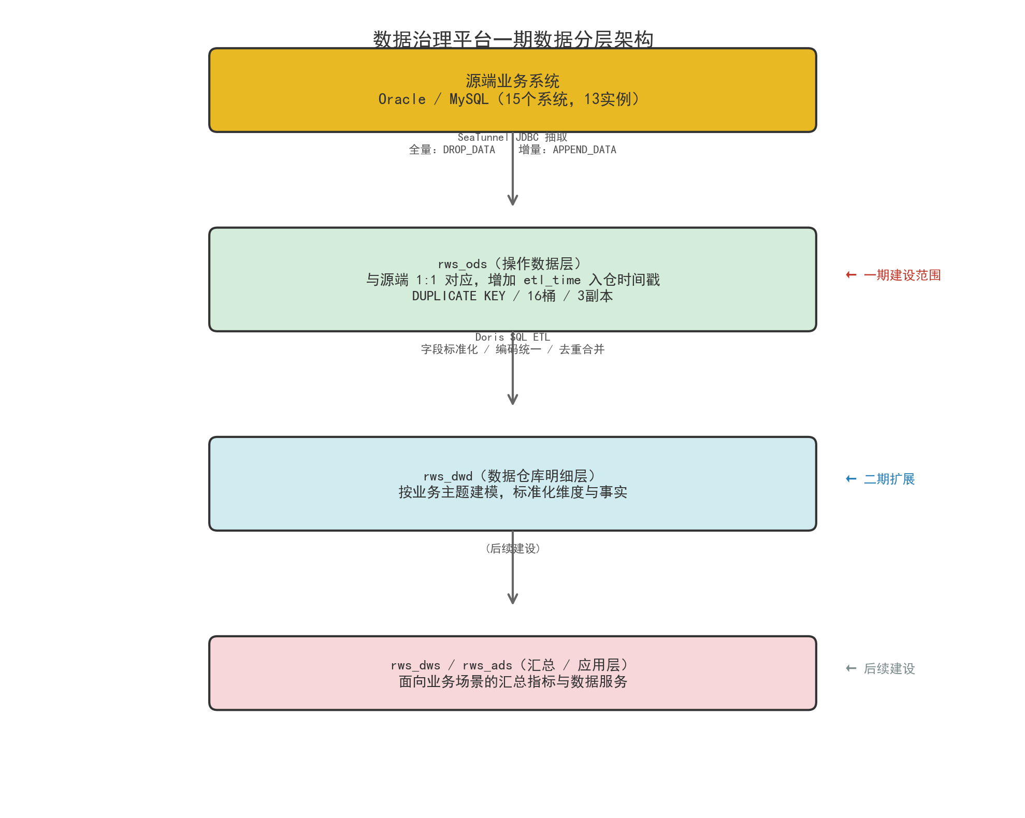

4.3 ODS 层设计要点

ODS层是数据治理平台的数据入口，承担将源端数据原样接入的职责。一期工程聚焦ODS层建设，已完成全部146张表的接入。

- 表结构：与源端保持字段一一对应，不进行业务逻辑加工和字段裁剪

- 类型映射：Oracle NUMBER→Doris DECIMAL/BIGINT，VARCHAR2→VARCHAR，CLOB→STRING，DATE→DATETIME；MySQL VARCHAR→VARCHAR，BIGINT→BIGINT，LONGTEXT→STRING

- 公共字段：每张ODS表增加 etl_time DATETIME DEFAULT CURRENT_TIMESTAMP 字段，用于标记数据入仓时间

- 存储策略：DUPLICATE KEY模型，16桶哈希分布，3副本存储，V2存储格式

- 写入模式：全量表采用DROP_DATA（先清空后写入），增量表采用APPEND_DATA（追加写入）

5. 调度策略

5.1 调度架构设计

全部数据同步和校验任务通过DolphinScheduler统一编排管理。调度系统采用日期驱动的设计模式，所有与日期相关的SQL和Shell参数均使用DolphinScheduler内置变量 $[yyyy-MM-dd-1]，该变量在任务执行时自动替换为调度日期的前一天（即数据统计日期），确保每日任务的数据口径一致。

任务通过DolphinScheduler的项目（Project）机制进行分组管理。主要项目划分如下：

项目名称 | 职责 | 任务数量
rws_ods | ODS层数据全量/增量同步 | 400+
rws_check | 源端统计、ODS统计、一致性校验 | 18
rws_init | 系统初始化相关任务 | 16
rws_dw | DWD层ETL处理 | 1

5.2 任务依赖与执行时序

每日调度流程按照数据处理的逻辑顺序分阶段执行，各阶段之间存在依赖关系，确保后续任务在前置任务成功完成的基础上执行。关键时序如下：

时间 | 阶段 | 任务内容 | 执行方式
00:00 | 第一阶段 | 源端表行数统计 | 各系统SeaTunnel任务并行执行
00:05 | 第二阶段 | ODS数据同步 | 大表优先启动，小表后续并行
01:00 | 第三阶段 | ODS表行数统计 | Doris SQL任务并行执行
01:10 | 第四阶段 | 源端vs ODS一致性校验 | Doris SQL任务，依赖前两阶段完成
01:20 | 第五阶段 | 各层存储空间统计刷新 | Doris SQL任务，最后执行

5.3 任务监控与异常处理

调度系统内置任务失败重试机制，单次任务失败后自动重试最多3次。若重试后仍失败，系统通过钉钉群消息和邮件两种渠道发送告警通知，确保运维人员第一时间获知异常情况。所有任务执行历史在DolphinScheduler中自动保留，支持按时间范围、任务名称、执行状态等条件进行查询和回溯。

6. 性能设计

6.1 设计考量

性能设计的核心目标是在保障源端业务系统稳定运行的前提下，最大化数据同步效率。本系统涉及146张表的每日同步，其中包含多张千万级大表，性能策略的合理制定对系统可用性至关重要。

主要设计考量因素包括：

- 源端保护：同步任务不能对源端数据库造成过大压力，影响正常业务访问

- 同步时效：全部同步任务需在凌晨业务低峰期内完成（目标：凌晨2:00前）

- 资源平衡：合理利用服务器CPU、内存和网络带宽资源

6.2 SeaTunnel同步参数

参数 | 推荐值 | 设计理由
parallelism | 1~2 | 采用保守并行度，避免大量并发查询对Oracle源库造成冲击。对于超大表可单独调整
fetch_size | 20000 | 批量读取2万行/次，平衡内存占用和网络往返次数
doris.batch.size | 2000 | 单批写入2000行，适配Doris Stream Load的最佳实践
job.mode | BATCH | 批处理模式，适合每日全量/增量定时同步场景
data_save_mode | DROP_DATA / APPEND_DATA | 全量表先清空后写入确保数据一致；增量表追加写入保留历史变更

6.3 大表差异化策略

基于实际数据量统计，对不同量级的表采取差异化的同步策略：

表量级 | 行数范围 | 策略 | 代表表
超大表 | >4000万 | 增量同步（日增量+物理删除清理） | ZEPaperQuestionRela(4600万)
大表 | 500万~4000万 | 全量同步，独立调度，可调整并行度 | tk_product_resource(2225万)、zmdirectory(1324万)、book_catalog_item(1188万)、released_knowledge_field(748万)
中小表 | <500万 | 全量同步，默认参数 | 其余141张表

6.4 Doris存储配置

参数 | 值 | 设计理由
副本数 | 3 | 容忍2个节点故障，确保数据高可用
分桶数 | 16 | 统一分桶策略，平衡数据分布和查询并行度
存储格式 | V2 | 最新存储格式，支持ZSTD压缩，存储效率优于V1
表模型 | DUPLICATE KEY | 明细数据模型，保留所有行，适合ODS层数据特点

6.5 已验证的性能表现

基于实际运行数据的性能表现（参考数据）：

表名 | 行数 | 同步耗时 | 说明
ZEPaperQuestionRela | 4,600万 | <5分钟（增量） | 仅抽取昨日变更
tk_product_resource | 2,225万 | <30分钟 | 全量同步
zmdirectory | 1,324万 | <20分钟 | 全量同步
released_knowledge_field | 748万 | <15分钟 | 全量同步

7. 数据质量保障体系

7.1 质量保障理念

数据质量是数据治理平台的核心价值所在。本系统建立了贯穿数据同步全流程的质量保障体系，遵循"事前预防、事中监控、事后校验"的全面质量管理理念。

7.2 三层验证机制

数据质量保障的核心是每日自动执行的三层验证流水线：

第一层：源端行数统计（Source Layer）
│ 执行引擎：SeaTunnel
│ 目标表：meta_src_table_row_stats
│ 统计内容：各源表当前总行数
│ 记录字段：stat_date（统计日期）、source_system（系统标识）、
│ src_table_name（源表名）、row_count（行数）
│
▼
第二层：ODS行数统计（Target Layer）
│ 执行引擎：Doris SQL
│ 目标表：meta_ods_table_row_stats
│ 统计内容：各ODS目标表当前总行数
│ 记录字段：与第一层对称
│
▼
第三层：一致性校验（Validation Layer）
│ 执行引擎：Doris SQL
│ 目标表：meta_src_ods_row_consistency
│ 校验逻辑：源端行数 = ODS行数
│ 记录字段：stat_date、source_system、table_name、
│ src_row_count、ods_row_count、diff（差异值）、
│ is_consistent（一致/不一致）

7.3 元数据管理表设计

为支撑数据质量保障体系，设计以下四张元数据管理表：

表名 | 用途 | 数据特点
meta_src_table_row_stats | 记录每日源端各表的行数快照 | 按日期累积，可追溯历史趋势
meta_ods_table_row_stats | 记录每日ODS层各表的行数快照 | 与源端统计对称，便于比对
meta_src_ods_row_consistency | 记录源端与ODS端行数比对结果 | 关键验证表，diff=0表示一致
meta_table_storage_stats | 记录各层表的存储空间使用情况 | 每日TRUNCATE+INSERT，仅保留最新快照

7.4 质量异常处理流程

当一致性校验发现行数差异时，按以下流程处理：

1. 自动比对：系统自动计算差异值并记录

2. 差异分析：运维人员查看差异表明细，判断差异原因（同步期间源端写入、历史残留数据、软删除记录等）

3. 分类处理：微小差异（<10行）属正常时间差漂移，无需处理；较大差异通过重跑同步任务修复

4. 趋势监控：关注差异值的变化趋势，持续增长需排查根因

8. 变更记录

日期 | 版本 | 变更内容 | 作者
2026-06 | V2.0 | 按最终表清单更新：13 系统 146 表 | -

